

**17.3“电阻的测量”竞赛辅导练习题**

**一、选择题**

1.如图所示，几个同学在只有电流表或电压表时，利用一个已知阻值的电阻R0设计了四个测未知电阻Rx的电路，其中不可行的是（   ）

A. 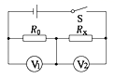     B. 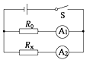     C. 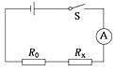     D. 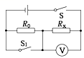

2.两电阻并联后总电阻小于其中任意一个电阻，是因为并联的结果相当于使导体（）

A. 横截面积减小                       B. 横截面积增大                       C. 长度减小                       D. 长度增大

3.用“伏安法测电阻”实验电路图如图所示，初步知道未知电阻的阻值在十几欧左右，如果考虑电流表及电压表的电阻，则下列判断正确的是（　　）  
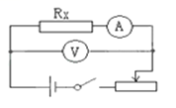

A. 测量值等于电阻的实际阻值                                B. 测量值小于电阻的实际阻值  
C. 测量值大于电阻的实际阻值                                D. 以上三种情况都有可能

4.为节约用电，小明总是随手关掉家中暂时不使用的家用电器，每多关闭一个家用电器，家庭电路里变大的物理量是（  ）

A. 总电阻                               B. 总电流                               C. 总功率                               D. 无法判断

5.如下图所示四个电路中，电阻R的阻值和电源电压已知，根据已知条件和电表的示数能测出电阻Rx阻值的电路是 (   ）

A. 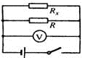      B. 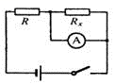      C. 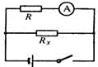      D. 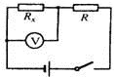

6.若干个阻值相同的定值电阻，并联后的总电阻为20Ω，它们串联后的总电阻是1280Ω，则每个电阻阻值与电阻个数分别为（   ）

A. 32Ω  16个                        B. 160Ω  8个                        C. 8Ω  160个                        D. 16Ω  32个

7.在测量电阻的实验中，下列注意事项中不正确的是（　　）

A. 连接实验电路时，开关应断开  
B. 测量时只要测量一组数据即可  
C. 在无法估计被测电压、电流的大小时，应采用试触法选取合适的量程  
D. 将变阻器连入电路时，滑片应放到使电路中的电流最小的位置

8.某同学指出：在用伏安法测量电阻值的实验中，连接电路时，必须注意下列几点，你认为其中不必要的一条是（　　）

A. 向电路中连接变阻器时，应该使滑片位于变阻器阻值最大位置  
B. 向电路中连接开关时，应该先将开关断开  
C. 开关应该接在靠近电源电流流出的一端  
D. 电压表应与待测电阻并联，电流表应与待测电阻串联

9.用伏安法可以测出的是（　　）

A. 电阻                             B. 额定功率                             C. 实际功率                             D. 以上都可以

10.物理学习小组完成“伏安法测电阻”的实验后，讨论该电路（如图）还能完成哪些实验，在如下列出的四个实验中，你认为能完成的是（    ）  
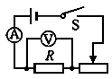

A. 探究电流与电压的关系                                       B. 探究电流产生的热量与电阻的关系  
C. 探究电流与电阻关系                                           D. 探究电流产生的热量与电流的关系

11.定值电阻R1和R2的I﹣U图象如图所示，现将R1和R2分别串联或并联起来接入电路中，其串联后的总电阻为R串 ， 并联后的总电阻为R并 ， 则R串和R并分别在图象中的（　　）  
 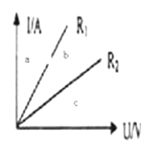

A. R串在图象的a区，R并在图象的b区                     B. R串在图象的b区，R并在图象的c区  
C. R串在图象的c区，R并在图象的b区                     D. R串在图象的c区，R并在图象的a区

12.如图所示，AB和BC是由同种材料制成的长度相同、横截面积不同的两段导体，将它们串联后连入电路中，这两段导体两端的电压及通过它们的电流的大小关系正确的是（   ）



A. UAB＞UBC ， IAB=IBC                                        B. UAB＜UBC ， IAB=IBC  
C. UAB＞UBC ， IAB＜IBC                                       D. UAB=UBC ， IAB＜IBC

13.如图所示，电源电压不变，闭和开关S，当滑动变阻器滑片P向右移动时（） 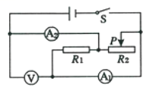

A. 电流表A1示数变小，电压表V示数变小               B. 电流表A2示数变大，电压表V示数变大  
C. 电压表V示数与电流表A1示数比值不变               D. 电压表V示数与电流表A2示数比值不变

14.把一根电阻为R的均匀电阻丝弯折成一个等边三角形abc,如图所示,图中d为底边ab的中心。如果cd两端的电阻R1为9欧姆,则ab两端的电阻R2的阻值是（   ）  
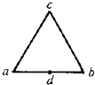

A.36欧姆  
B.12欧姆  
C.8欧姆  
D.0欧姆

15.要测量一个阻值约为500Ω的电阻Rx.提供的器材有：干电池两节，学生用电压表（量程为0～3V、0～15V）、学生用电流表（量程为0～0.6A、0～3A）、滑动变阻器R1（10Ω、1A ）、电阻箱R2（0～9999Ω）以及单刀双掷开关各一只，开关、导线若干。以下四种电路中，可以较准确地测出Rx阻值的是（　　）  
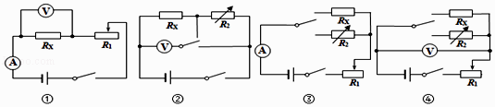

A. ①②③                                  B. ②④                                  C. ③④                                  D. 只有②

16.如图所示的“坐位体前屈测试仪”可对初中毕业生进行身体柔韧性测试．测试者向前推动滑块，滑块被推动的距离越大，仪器的示数就越大．小华同学设计了如图所示的四种电路，其中滑动变阻器的滑片向右滑动时，电表示数增大的电路是（  ）  


A. 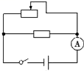        B. 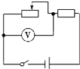            C. 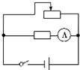        D. 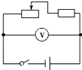

17.如何利用阻值已知的电阻R0和一只电流表或一只电压表，测出未知电阻Rx的阻值，同学们设计了如图所示四种电路（电源电压未知），其中不可行的方法有(   )  
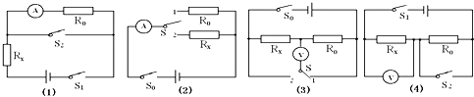

A. （1）（2）                      B. （1）（3）                      C. （2）（4）                      D. （2）（3）

18.如图是某实验小组测量未知电阻Rx的实验电路，电源两端电压不变，其中Ro为阻值已知的定值电阻。当开关S、S1闭合，S2断开时，电压表的示数为U1；当开关S、S2闭合，S1断开时，电压表的示数为U2。则下列四个选项中Rx的表达式正确的是(      )  
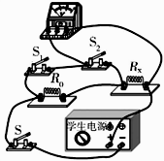

A.  
B.      
C.  
D.

**二、填空题**

19.如图甲所示，是用伏安法测定电阻的实验装置．  
 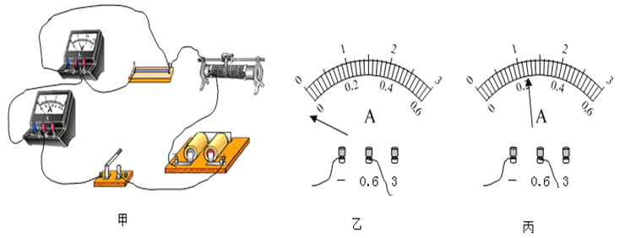  
（1）在连接电路时开关应________ ．  
（2）闭合开关前滑动变阻器滑片的位置如图甲所示，这是________ （选填“合理”或“不合理”）的；滑动变阻器是通过改变导体的________ 来改变电阻的，它在电路中的作用除了可以调节电路中的电流和电阻两端的电压外，还可以________ ．  
（3）如果闭合开关后发现，电流表指针向左偏转（如图乙所示），产生故障的原因可能是________ ，排除故障后，调节滑动变阻器滑片的位置，当电压表的示数为2.4V 时，电流表的示数如图丙所示为________ A，则被测电阻的阻值为________ Ω．

20.把R1与R2串联后接在电源上，当R2不变、R1减小时，其总电阻________；若R1与R2并联后接在电源上，当R2不变、R1减小时，其总电阻________．（填“增大”、“不变”或“减小”）

21.长度为1米的双股电线，其左端分别为A1和A2 ， 右端分别为B1和B2 ． 该双股导线某处由于导线绝缘层老化剥落，发生漏电现象，可等效认为漏电处两导线之间连接了一个电阻R0 ． 为寻找漏电处位置进行如下测量：（1）断开B1、B2 ， 测得RA1A2为0.7欧，（2）连接B1、B2 ， 测得RA1A2为0.3欧，（3）断开A1、A2 ， 测得RBlB2为0.9欧．漏电处距离A1（A2）为________米，漏电处的电阻R0为________欧．

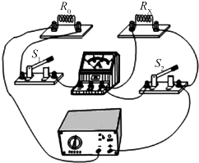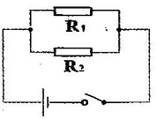22. 如下左图所示，已知R1与R2两端所加电压为24V。如果R1=80Ω,开关闭合后，R2中的电流为0.2A，则R2=________ Ω,干路中电流I=________ A。再给R1、R2并联一个200Ω的电阻，电路中的总电阻会变________ （选填“大”或“小”）。    

23.小明想利用一块电流表和阻值已知的电阻R0测量未知电阻RX的阻值．小明设计了如上右图所示的实验电路，其中电源两端的电压保持不变．请你帮助小明完成实验步骤并写出计算RX的表达式．   
①只闭合开关S1 ， 记录电流表的示数，用I1表示；  
②________，记录电流表的示数，用I2表示．  
③利用I1、I2和R0表示RX ， 则RX=________．

24.实验室备有下列器材：  
A．待测定值电阻Rx：阻值在49～52Ω之间  
B．滑动变阻器：最大阻值如图甲  
C．滑动变阻器：最大阻值如图乙  
D．定值电阻R0：阻值20Ω  
E．电压表V：测量范围0～3V  
F．电源E：电源电压恒为4.5V  
G．单刀双掷开关（双向开关）S及导线若干  
为了较精确地测出待测电阻Rx的电阻，小明设计了图丙所示的电路．  
 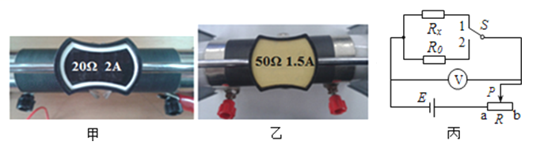  
（1）在小明设计的电路中，滑动变阻器应选________ （填器材前面的序号字母）．  
（2）小明在实验中的主要操作步骤及记录的数据是：  
Ⅰ．将开关S掷向1，由________ （填“a至b”或“b至a”）移动滑动变阻器的滑片P至某一位置，读出V表的示数为2.5V；  
Ⅱ．保持滑动变阻器滑片P的位置不变，将开关S掷向2，读出V表的示数为1.5V．  
根据小明的测量数据可以得到待测电阻的阻值Rx=________ Ω．

25.如图甲所示，实验小组的同学设计了一种电路。已知电源电源为6V且保持不变，R0是定值电阻，Rt是热敏电阻，其阻值随温度变化的图象如图乙所示。电流表采用“0～0.3A”的量程。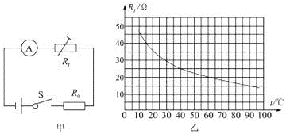

（1）由图乙可知，当环境温度升高时，热敏电阻Rt的电阻值________（填“增大”或“减小”）；所以该电路的作用是________；

（2）当环境温度是40℃时，电流表的示数为0.2A，此时R0的电阻值是________Ω；

（3）该电路能测量的最高温度是 ________℃。

26.小张同学做“用电流表、电压表测电阻”的实验，实验器材齐全完好，所用电源的电压为6伏．他先将滑片置于变阻器的一端，然后连接电路，闭合电键，在向变阻器另一端移动滑片的过程中，观察到电压表的示数从4伏逐渐变小到0伏、电流表的示数从0.2安逐渐变大到0.58安．小张经过思考后发现了实验操作中的不当之处，随后重新正确连接电路进行实验．闭合电键后，移动变阻器的滑片到某个位置时，两个电表的示数分别如图（a）、（b）所示．根据该同学实验中观察到的现象，请将有关的数据填入表格内，并求出RX的阻值．（计算电阻时，精确到0.1欧）  
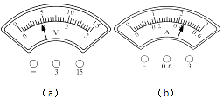

|  |  |  |  |  |
| --- | --- | --- | --- | --- |
| 实验序号 | 电压Ux（伏） | 电流Ix（安） | 电阻Rx（欧） | 电阻Rx平均值（欧） |
| 1 | ________ | 0.2 | ________ | ________ |
| 2 | ________ | ________ | ________ |
| 3 | ________ | 0.58 | ________ |

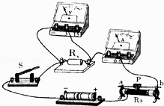27.小明用“伏安法”测量定值电阻RX的阻值，实验室提供的实验器材有：  
A．待测电阻Rx（阻值约为200Ω）；  
B．二节干电池（每节干电池的电压约为1.5V）；  
C．电压表一个（量程0～3V，0～15V）；  
D．电流表一个（量程0～0.6A，0～3A）；  
E．滑动变阻器Ro（规格为100Ω，2A）；  
F．开关S一个，导线若干．  
则：  
①小明用如图所示的电路来测量待测电阻Rx的阻值，则该电路中电流表所选用的量程对应的分度值为________；电路中的最大电流约为________ A．  
②小明同学在实验过程中发现该实验不能较精确地测量出待测电阻Rx的阻值．那么，为了能较精确的测出电阻Rx的阻值，请你只利用提供的部分器材重新设计一种可行的实验方案：  
A．在虚线方框内画出你设计的可行实验电路图________，要求连接好电路后，电表的位置不移动就能测出待测电阻Rx的阻值（其中，部分已画好）．  
B．根据所画的电路图，用铅笔画线代替导线将实物图连接起来，使之成为符合要求的电路（没有选用的器材就不要连接．其中，部分导线已连好）________  
C．简述主要的实验步骤：第一步：________；第二步：________．  
D．写出待测电阻的表达式Rx=________（用实验步骤和题中的相关字母表示）  
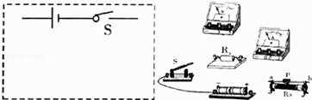

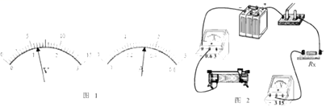28.小明在做“用电流表、电压表测电阻”的实验，实验器材齐全且完好，电源电压不高于6伏．他正确连接实验器材，实验步骤正确，闭合电键后，观察到电压表恰好满刻度．经过思考后，为了精确读数，他断开电键，适当调整电路，闭合电键后，在移动变阻器滑片P的过程中，观察到电压表示数的最大值为1.5伏，电流表示数的变化范围为0.30安一0.44安．当变阻器滑片P移到a点时，观察到电压表、电流表示数如图所示

①  如图所示，小明调整后的电路中有两根导线尚未连接，请用笔画线代替导线补上________；  
②实验中的电源电压为________伏，滑动变阻器的最大电阻值为________欧；  
③经计算可知，a点在滑动变阻器中点位置的________侧（选填“左”或“右”）；  
④通过实验测得电阻平均值为________Ω．（②、③、④题写出计算过程，电阻平均值精确到0.1欧）

**三、解答题**

29.如图所示，电源电压为8V，电阻R1=4R2 ， 电流表的示数为0.2A；求电阻R1和R2的电阻值各为多少欧姆？

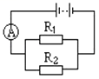

30.在图所示的电路中，电源电压保持不变，电阻R1的阻值为20欧，滑动变阻器铭牌已模糊不清，只能辨识出标有“2A”字样．电键S闭合后，滑片移到某位置时，电流表A的示数为0.5安，电压表V2的示数为8伏．（电表量程可以改变）． ①求电源电压U．  
②将滑动变阻器滑片P移到某处，发现电流表A的示数已达到某量程的满刻度，且各元件都能正常工作，求此时滑动变阻器连入电路的阻值．  
③现用R0替换R1且能使电路中的电流达到最大，电路各元件都能正常工作，求替换的R0的最大阻值．  
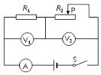

**四、实验探究题**

31.小宇用图1的电路图测量“小灯泡正常发光时的电阻”，选用的电源电压为3.0V，小灯泡的额定电压为2.5V，图2是未连接完整的实验电路．   
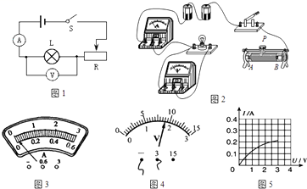

（1）按照电路图1将实物图2中的电路元件连接补充完整，要求当滑动变阻器的滑片向右滑动时，电流表的示数减小，在连接电路中，导线不能交叉．

（2）在连接电路过程中，开关要________，并将滑动变阻器的滑片调到阻值最大处，其目的是________．

（3）他在检查仪器时，发现电流表指针如图3所示，此时应将电流表的指针调到________位置．

（4）纠正错误后闭合开关后，缓慢移动滑动变阻器的滑片p，同时观察________（选填“电压表”或“电流表”）示数的变化，当电压表的示数如图4所示时，其读数为________ V；若要测得小灯泡正常发光时的电阻，滑片P应向________（选填“A”或“B”）端移动．

（5）实验时闭合开关，两表均有示数，若将小灯泡从灯座中取走，电流表________示数（选填“有”或“无”）．

（6）通过移动滑动变阻器，多次测量小灯泡两端的电压和通过小灯泡的电流，画出了通过   
小灯泡的电流随其两端电压变化的图象，如图5所示，在该图象中发现电流不与电压成正比，这是因为________．

（7）小宇最后不仅测出了小灯泡正常发光时的电阻是________Ω，还测出了小灯泡的额定功率是________ W．

32.小峰同学在做“用伏安法测量定值电阻*R*的阻值”的实验中：  
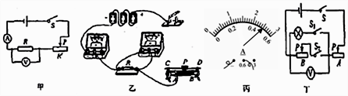

（1）请你按照图甲所示的电路图，用笔画线代替导线，将图乙未连接好的电路连接完整。

（2）实验前，为保护电路，滑动变阻器的滑片应置于________ 选填“*A*”或“*B*” 端。

（3）闭合开关，移动滑动变阻器滑片*P* ， 发现电压表始终无示数，电流表有示数，其原因可能是________ 填字母 。  
*A*.滑动变阻器断路 定值电阻*R*断路   定值电阻*R*短路

（4）排除故障后，当电压表示数为 时，电流表示数如图丙所示，则定值电阻*R*的阻值是________ 。

（5）实验中需要移动滑动变阻器的滑片多次测量，其目的是________。  
（拓展）小峰同学还想用丁图所示电路“测量小灯泡电功率”。已知小灯泡的额定电压为 ，电源电圧6*V* ， 滑动变阻器*AB*分别标有“ ”和“ ”字样。  
闭合开关*S* ， ，断开 ，移动滑动变阻器*A*的滑片，使电压表示数为________*V* ， 此时小灯泡正常发光。  
闭合开关*S* ， ，断开 ，保持滑动变阻器________的滑片不动，移动滑动变阻器________的滑片 选填“*A*”或“*B*” ，使电压表示数为________*V*。  
保持滑动变阻器*B*的滑片不动，移动滑动变阻器*A*的滑片至阻值最大处，此时电压表示数为 则灯的额定功率 ________*W*。